Міністерство освіти і науки України

Національний університет «Львівська політехніка»

Кафедра «Електронних обчислювальних машин»



Звіт

з лабораторної роботи № 3

з дисципліни: «Кросплатформенні засоби програмування»

на тему: «Спадкування та інтерфейси»

|  |
| --- |
| **Виконав:** |
| студент групи КІ-306 |
| Ширий Б. І. |
| **Прийняв:** |
| доцент кафедри ЕОМ |
| Іванов Ю. С. |

Львів – 2023

# Методичні відомості роботи

## Мета

Ознайомитися з спадкуванням та інтерфейсами у мові Java.

## Завдання

### №1

Написати та налагодити програму на мові Java, що розширює клас, що реалізований у лабораторній роботі №2, для реалізації предметної області заданої варіантом, в мене це. Суперклас, що реалізований у лабораторній роботі №3, зробити абстрактним. Розроблений підклас має забезпечувати механізми свого коректного функціонування та реалізовувати мінімум один інтерфейс. Програма має розміщуватися в пакеті Група.Прізвище.Lab3 та володіти коментарями, які дозволять автоматично згенерувати документацію до розробленого пакету.

### №2

Для розробленої програми згенерувати документацію

### №3

Завантажити код на GitHub згідно методичних вказівок по роботі з GitHub.

### №4

Скласти звіт про виконану роботу з приведенням тексту програми, результату її виконання та фрагменту згенерованої документації та завантажити його у ВНС.

### №5

Дати відповідь на контрольні запитання.

# Виконання лабораторної роботи

## Вихідний код

Написав програму, що симулює шлюпку на веслах та навів її у таких файлах

* Основні моделі - лістинг 2.1,
* Motorboat Driver.java - лістинг 2.2,
* BoatMovingFunctions.java - лістинг 2.3,
* FileUtil.java - лістинг 2.4.

*Лістинг 2.1. Код основної програми.*

|  |
| --- |
| **package** CI_306.Shyryi.Lab3;    **import** java.awt.FlowLayout;  **import** java.awt.event.KeyEvent;  **import** java.awt.event.KeyListener;  **import** java.util.ArrayList;  **import** java.util.List;  **import** javax.swing.JFrame;  **import** javax.swing.JLabel;  **import** javax.swing.JPanel;    ***/\*\****  ***\* A class representing a motorboat with various attributes and functionalities.***  ***\*/***  **public** **class** Motorboat {  **private** **String** name;  **private** Boat boat;  **private** Motor motor;  **private** Helmsman helmsman;  **private** **List**<Person> passengers = **new** **ArrayList**<>();    ***/\*\****  ***\* Enum representing possible movement directions for the motorboat.***  ***\*/***  **public** **enum** MoveDirection {  LEFT,  RIGHT,  FORWARD,  BACKWARD  }    ***/\*\****  ***\* Creates an empty rowing boat.***  ***\*/***  **public** Motorboat() {  **System**.out.print("**\n**Пустий моторний човен був створений");    FileUtil.appendToFile("Логи.txt", "Був створений " + **this**.name);  }    ***/\*\****  ***\* Creates a Motorboat with specified parameters.***  ***\****  ***\* @param name The name of the motorboat.***  ***\* @param boat The boat component of the motorboat.***  ***\* @param motor The motor component of the motorboat.***  ***\* @param helmsman The helmsman steering the motorboat.***  ***\* @param passengers The list of passengers on board.***  ***\*/***  **public** Motorboat(**String** name, Boat boat, Motor motor, Helmsman helmsman, **List**<Person> passengers) {  **this**.name = name;  **this**.boat = boat;  **this**.motor = motor;  **this**.helmsman = helmsman;  **this**.passengers.addAll(passengers);  }    ***/\*\****  ***\* Creates a copy of a Motorboat object.***  ***\****  ***\* @param other The Motorboat object to copy.***  ***\*/***  **public** Motorboat(Motorboat other) {  **this**.name = other.name;  **this**.boat = **new** Boat(other.boat);  **this**.motor = **new** Motor(other.motor);  **this**.helmsman = **new** Helmsman(other.helmsman);  **this**.passengers = **new** **ArrayList**<>(other.passengers);  }    ***/\*\****  ***\* This initialization block sets initial values for the rowing boat.***  ***\*/***  {  **this**.name = "";  **this**.boat = **new** Boat();  **this**.motor = **new** Motor();  **this**.helmsman = **new** Helmsman();  }    ***/\*\****  ***\* Initiates rowing when interacting with keys. Displays the movement state in a window.***  ***\*/***  **public** **void** Rowing()  {  **JFrame** frame = **new** **JFrame**();  frame.setVisible(**true**);  frame.setDefaultCloseOperation(**JFrame**.EXIT_ON_CLOSE);  frame.setSize(300, 400);  frame.setFocusable(**true**);    **JPanel** panel = **new** **JPanel**();  panel.setLayout(**new** **FlowLayout**());    **JLabel** page = **new** **JLabel**();  panel.add(page);  page.setText("<html>" + getBoatInHtml() + "<br/>" +  getHelmsmanInHtml() + "<br/>" +  getPassengersInHtml() + "<br/>" +  "Руху ще не було спричинено" + "</html>");    frame.addKeyListener((**KeyListener**) **new** **KeyListener**() {    **public** **void** keyTyped(**KeyEvent** e) {  *// TODO Auto-generated method stub*    }    **public** **void** keyPressed(**KeyEvent** e) {  **int** keyCode = e.getKeyCode();  **switch** (keyCode) {  **case** **KeyEvent**.VK_UP:  page.setText("<html>" + getBoatInHtml() + "<br/>" +  getHelmsmanInHtml() + "<br/>" +  getPassengersInHtml() + "<br/>" +  (isRowingAbleTo(MoveDirection.FORWARD) ?  "Моторний човен проплив вперед" : "У човна проблеми") + "</html>");  FileUtil.appendToFile("Логи.txt", "Моторний човен " + name + " проплив вперед");  **break**;  **case** **KeyEvent**.VK_DOWN:  page.setText("<html>" + getBoatInHtml() + "<br/>" +  getHelmsmanInHtml() + "<br/>" +  getPassengersInHtml() + "<br/>" +  (isRowingAbleTo(MoveDirection.BACKWARD) ?  "Моторний човен проплив назад": "У човна проблеми") + "</html>");  FileUtil.appendToFile("Логи.txt", "Моторний човен " + name + " проплив назад");  **break**;  **case** **KeyEvent**.VK_RIGHT:  page.setText("<html>" + getBoatInHtml() + "<br/>" +  getHelmsmanInHtml() + "<br/>" +  getPassengersInHtml() + "<br/>" +  (isRowingAbleTo(MoveDirection.RIGHT) ?  "Моторний човен проплив вправо" : "У човна проблеми") + "</html>");  FileUtil.appendToFile("Логи.txt", "Моторний човен " + name + " проплив вправо");  **break**;  **case** **KeyEvent**.VK_LEFT:  page.setText("<html>" + getBoatInHtml() + "<br/>" +  getHelmsmanInHtml() + "<br/>" +  getPassengersInHtml() + "<br/>" +  (isRowingAbleTo(MoveDirection.LEFT) ?  "Моторний човен проплив вліво" : "У човна проблеми") + "</html>");  FileUtil.appendToFile("Логи.txt", "Моторний човен " + name + " проплив вліво");  **break**;  **case** **KeyEvent**.VK_R:  motor.Repair();  boat.getBody().Repair();  helmsman.Rest();  page.setText("<html>" + getBoatInHtml() + "<br/>" +  getHelmsmanInHtml() + "<br/>" + getPassengersInHtml()  + "<br/>Ремонт та відпочинок здійснено</html>");  FileUtil.appendToFile("Логи.txt", "Ремонт та відпочинок здійснено");  **break**;  }  }    **public** **void** keyReleased(**KeyEvent** e) {  *// TODO Auto-generated method stub*    }    });    frame.add(panel);  }    ***/\*\****  ***\* Checks if the rowing boat is able to move in the specified direction.***  ***\****  ***\* @param moveDirection The direction in which the boat should move (FORWARD, BACKWARD, RIGHT, or LEFT).***  ***\* @return True if the boat is able to move in the specified direction; otherwise, false.***  ***\*/***  **public** **Boolean** isRowingAbleTo(MoveDirection moveDirection)  {  **switch** (moveDirection)  {  **case** FORWARD:  **if**(!motor.MoveForward(helmsman, boat)){ **return** **false**; }  **break**;  **case** BACKWARD:  **if**(!motor.MoveBackward(helmsman, boat)){ **return** **false**; }  **break**;  **case** RIGHT:  **if**(!motor.MoveRight(helmsman, boat)){ **return** **false**; }  **break**;  **case** LEFT:  **if**(!motor.MoveLeft(helmsman, boat)){ **return** **false**; }  **break**;  }  **return** **true**;  }    ***/\*\****  ***\* Generates an HTML representation of the boat and its characteristics.***  ***\****  ***\* @return An HTML string containing information about the boat's name and characteristics.***  ***\*/***  **public** **String** getBoatInHtml()  {  **return** "<p> Ви пливете на " + **this**.name + " </p> "  + "<p> Характеристики: </p> "  + **this**.getBoat().getBody().toHtml()  + **this**.getBoat().getDeck().toHtml();  }    ***/\*\****  ***\* Generates an HTML representation of the sailors and their associated oars.***  ***\****  ***\* @return An HTML string containing information about sailors and their oars.***  ***\*/***  **public** **String** getHelmsmanInHtml()  {  **return** "<p> Керманич: </p>"  + helmsman.toHtml()  + "<p> Мотор: </p>"  + motor.toHtml();  }    ***/\*\****  ***\* Generates an HTML representation of the passengers.***  ***\****  ***\* @return An HTML string containing information about passengers***  ***\*/***  **public** **String** getPassengersInHtml()  {  **String** htmlRaw = "";  **for** (**int** i = 0; i < getBoat().getDeck().getPassengerCapacity(); i++)  {  htmlRaw += "<p> Пасажир " + i + ": </p>" + **this**.passengers.get(i).toHtml();  }  **return** htmlRaw;  }    **public** **String** getName() {  **return** name;  }    **public** **void** setName(**String** name) {  **this**.name = name;  }    **public** Boat getBoat() {  **return** boat;  }    **public** **void** setBoat(Boat boat) {  **this**.boat = boat;  }    **public** Motor getMotor() {  **return** motor;  }    **public** **void** setMotor(Motor motor) {  **this**.motor = motor;  }    **public** Helmsman getHelmsman() {  **return** helmsman;  }    **public** **void** setHelmsman(Helmsman helmsman) {  **this**.helmsman = helmsman;  }    **public** **List**<Person> getPassengers() {  **return** passengers;  }    **public** **void** setPassengers(**List**<Person> passengers) {  **this**.passengers = passengers;  }  }    ***/\*\****  ***\* This class represents a boat with a deck and body.***  ***\* The boat can have various configurations for its deck and body.***  ***\*/***  **class** Boat  {  **private** Deck deck;  **private** Body body;    **public** Boat() {  **System**.out.print("**\n**Пуста шлюпка була створенна");    FileUtil.appendToFile("Логи.txt", "Човен був створений");  }    **public** Boat(Deck deck, Body body) {  **this**.deck = deck;  **this**.body = body;    FileUtil.appendToFile("Логи.txt", "Човен був створений");  }    **public** Boat(Boat other) {  **this**.deck = **new** Deck(other.deck);  **this**.body = **new** Body(other.body);    FileUtil.appendToFile("Логи.txt", "Човен був створений");  }    {  **this**.deck = **new** Deck();  **this**.body = **new** Body();  }    **public** Deck getDeck() {  **return** deck;  }    **public** **void** setDeck(Deck deck) {  **this**.deck = deck;  }    **public** Body getBody() {  **return** body;  }    **public** **void** setBody(Body body) {  **this**.body = body;  }    }    ***/\*\****  ***\* This class represents a boat's deck configuration, including the capacity for sailors and passengers.***  ***\* The deck can have specific capacities for sailors and passengers.***  ***\*/***  **class** Deck  {  **private** **Integer** passengerCapacity;    **public** Deck() {  **System**.out.print("**\n**Пуста палуба була створенна");    FileUtil.appendToFile("Логи.txt", "Було створене " + **this**.toString());  }    **public** Deck(**Integer** passengerCapacity) {  **this**.passengerCapacity = passengerCapacity;    FileUtil.appendToFile("Логи.txt", "Було створене " + **this**.toString());  }    **public** Deck(Deck other) {  **this**.passengerCapacity = other.passengerCapacity;    FileUtil.appendToFile("Логи.txt", "Було створене " + **this**.toString());  }    {  **this**.passengerCapacity = 0;  }    **public** **Integer** getPassengerCapacity() {  **return** passengerCapacity;  }    **public** **void** setPassengerCapacity(**Integer** passengerCapacity) {  **this**.passengerCapacity = passengerCapacity;  }    **public** **String** toHtml() {  **return** "<p>Палуба: </p>" +  "<p>кількість пасажирів=" + passengerCapacity + "</p>";  }    @**Override**  **public** **String** toString() {  **return** "Палуба{" +  "кількість пасажирів='" + passengerCapacity + '**\'**' +  '}';  }  }    ***/\*\****  ***\* This class represents the body of a boat, including its material, durability, quality, and purpose.***  ***\* The body can be configured with specific material, durability, quality, and purpose.***  ***\*/***  **class** Body **extends** **Object** {  **private** **String** purpose;    **public** Body() {  **super**();  **System**.out.print("**\n**Пустий корпус був створенний");    FileUtil.appendToFile("Логи.txt", "Був створений " + **this**.toString());  }    **public** Body(**String** material, **Integer** durability, **Integer** quality, **Integer** maxDurability, **String** purpose) {  **super**(material, durability, quality, maxDurability);  **this**.purpose = purpose;    FileUtil.appendToFile("Логи.txt", "Був створений " + **this**.toString());  }    **public** Body(Body other) {  **super**(other);  **this**.purpose = other.purpose;    FileUtil.appendToFile("Логи.txt", "Був створений " + **this**.toString());  }    {  **this**.purpose = "За замовчуванням";  }    **public** **String** getPurpose() {  **return** purpose;  }    **public** **void** setPurpose(**String** purpose) {  **this**.purpose = purpose;  }    **public** **String** toHtml() {  **return** "<p>Корпус:</p>" +  "<p>призначення = " + purpose + ", матеріал = " + **this**.getMaterial() + "</p>" +  "<p> справність = " + **this**.getDurability() + ", якість = " + **this**.getQuality() + "</p>";  }    @**Override**  **public** **String** toString() {  **return** "Корпус{" +  "призначення='" + purpose + '**\'**' +  ", матеріал='" + **super**.getMaterial() + '**\'**' +  ", справність=" + **super**.getDurability() +  ", maxCправність=" + **super**.getMaxDurability() +  ", якість=" + **super**.getQuality() +  '}';  }  }    ***/\*\****  ***\* A class representing a motor for a boat, implementing BoatMovingFunctions.***  ***\*/***  **class** Motor **extends** **Object** **implements** BoatMovingFunctions  {  **public** **String** manufacturer;  **public** Motor() {  **System**.out.print("**\n**Пусте весло було створене");    FileUtil.appendToFile("Логи.txt", "Було створене " + **this**.toString());  }    **public** Motor(**String** material, **Integer** durability, **Integer** quality, **Integer** maxDurability, **String** manufacturer) {  **super**(material, durability, quality, maxDurability);  **this**.manufacturer = manufacturer;    FileUtil.appendToFile("Логи.txt", "Було створене " + **this**.toString());  }    **public** Motor(Motor other) {  **super**(other);  **this**.manufacturer = other.manufacturer;    FileUtil.appendToFile("Логи.txt", "Було створене " + **this**.toString());  }    {  **this**.manufacturer = "Greenworks";  }    **public** **String** getManufacturer() {  **return** manufacturer;  }    **public** **void** setManufacturer(**String** manufacturer) {  **this**.manufacturer = manufacturer;  }    ***/\*\****  ***\* Moves the boat forward by rowing with the motor.***  ***\****  ***\* @param helmsman The helmsman controlling the motorboat.***  ***\* @param boat The boat to be moved.***  ***\* @return True if the boat moves forward successfully; otherwise, false.***  ***\*/***  **public** **Boolean** MoveForward(Helmsman helmsman, Boat boat) {  **return** Rowing(helmsman, boat);  }    ***/\*\****  ***\* Moves the boat backward by rowing with the motor.***  ***\****  ***\* @param helmsman The helmsman controlling the motorboat.***  ***\* @param boat The boat to be moved.***  ***\* @return True if the boat moves backward successfully; otherwise, false.***  ***\*/***  **public** **Boolean** MoveBackward(Helmsman helmsman, Boat boat) {  **return** Rowing(helmsman, boat);  }    ***/\*\****  ***\* Moves the boat to the left by rowing with the motor.***  ***\****  ***\* @param helmsman The helmsman controlling the motorboat.***  ***\* @param boat The boat to be moved.***  ***\* @return True if the boat moves left successfully; otherwise, false.***  ***\*/***  **public** **Boolean** MoveLeft(Helmsman helmsman, Boat boat) {  **return** Rowing(helmsman, boat);  }    ***/\*\****  ***\* Moves the boat to the right by rowing with the motor.***  ***\****  ***\* @param helmsman The helmsman controlling the motorboat.***  ***\* @param boat The boat to be moved.***  ***\* @return True if the boat moves right successfully; otherwise, false.***  ***\*/***  **public** **Boolean** MoveRight(Helmsman helmsman, Boat boat) {  **return** Rowing(helmsman, boat);  }    ***/\*\****  ***\* Simulates rowing action, reducing the durability of the oar, stamina of the helmsman, and boat's body durability.***  ***\****  ***\* @param helmsman The helmsman performing the rowing.***  ***\* @param boat The boat in which rowing is taking place.***  ***\* @return True if rowing is successful and all conditions are met; otherwise, false.***  ***\*/***  **public** **Boolean** Rowing(Helmsman helmsman, Boat boat) {  **if** (**super**.durability > 0 && helmsman.getStamina() > 0 && boat.getBody().getDurability() > 0) {  *// Reduce oar's durability*  **super**.durability -= ((**int**) (**Math**.random() * 11) * 100) / **super**.quality;    *// Reduce sailer's stamina*  helmsman.setStamina(helmsman.getStamina() - (((**int**) (**Math**.random() * 11) * 100) / helmsman.getPower()));    *// Reduce boat's body durability*  boat.getBody().setDurability(boat.getBody().getDurability() -  ((**int**) (**Math**.random() * 11) * 100) / boat.getBody().getQuality());    **return** **true**;  }  **return** **false**;  }      **public** **String** toHtml() {  **return** "<p> виробник = " + manufacturer + ", матеріал = " + **this**.getMaterial() + "</p>" +  "<p> справність = " + **this**.getDurability() + ", якість = " + **this**.getQuality() + "</p>";  }    @**Override**  **public** **String** toString() {  **return** "Мотор{" +  "виробник='" + manufacturer + '**\'**' +  ", матеріал='" + **super**.getMaterial() + '**\'**' +  ", справність=" + **super**.getDurability() +  ", maxCправність=" + **super**.getMaxDurability() +  ", якість=" + **super**.getQuality() +  '}';  }  }    **abstract** **class** **Object** {  **private** **String** material;  **protected** **Integer** durability;  **private** **Integer** maxDurability;  **protected** **Integer** quality;    **public** **Object**() {  **System**.out.print("**\n**Пустий об'єкт був створений");    FileUtil.appendToFile("Логи.txt", "Був створений " + **this**.toString());  }    **public** **Object**(**String** material, **Integer** durability, **Integer** quality, **Integer** maxDurability) {  **this**.material = material;  **this**.durability = durability;  **this**.quality = quality;  **this**.maxDurability = maxDurability;    FileUtil.appendToFile("Логи.txt", "Був створений " + **this**.toString());  }    **public** **Object**(**Object** other) {  **this**.material = other.material;  **this**.durability = other.durability;  **this**.quality = other.quality;  **this**.maxDurability = other.maxDurability;    FileUtil.appendToFile("Логи.txt", "Був створений " + **this**.toString());  }    {  **this**.material = "Невідомо";  **this**.durability = 1000;  **this**.quality = 30;  }    ***/\*\****  ***\* Repairs the object's durability if it is below the desired level.***  ***\****  ***\* @return True if the object was repaired; otherwise, false***  ***\*/***  **public** **Boolean** Repair() {  **if** (((**this**.maxDurability * **this**.quality) / 100) > **this**.durability) {  **this**.durability = (**this**.maxDurability * 100) / **this**.quality;  **return** **true**;  }  **return** **false**;  }    **public** **String** getMaterial() {  **return** material;  }    **public** **void** setMaterial(**String** material) {  **this**.material = material;  }    **public** **Integer** getDurability() {  **return** durability;  }    **public** **void** setDurability(**Integer** durability) {  **this**.durability = durability;  }    **public** **Integer** getMaxDurability() {  **return** maxDurability;  }    **public** **void** setMaxDurability(**Integer** maxDurability) {  **this**.maxDurability = maxDurability;  }    **public** **Integer** getQuality() {  **return** quality;  }    **public** **void** setQuality(**Integer** quality) {  **this**.quality = quality;  }      **public** **String** toHtml() {  **return** "Об'єкт{" +  "матеріал='" + material + '**\'**' +  ", справність='" + durability + '**\'**' +  ", якість=" + quality +  '}';  }    @**Override**  **public** **String** toString() {  **return** "Об'єкт{" +  "матеріал='" + material + '**\'**' +  ", справність=" + durability +  ", maxCправність=" + maxDurability +  ", якість=" + quality +  '}';  }  }  ***/\*\****  ***\* A class representing a helmsman who operates the boat, extending the Person class.***  ***\*/***  **class** Helmsman **extends** Person  {  **private** **Integer** stamina;  **private** **Integer** maxStamina;  **private** **Integer** power;  **private** **Integer** experience;    **public** Helmsman() {  **super**();  **System**.out.print("**\n**Пустий весляр був створений");    FileUtil.appendToFile("Логи.txt", "Був створений " + **this**.toString());  }    **public** Helmsman(**String** firstname, **String** lastname, **Integer** years, **Integer** stamina,  **Integer** power, **Integer** experience, **Integer** maxStamina) {  **super**(firstname, lastname, years);  **this**.stamina = stamina;  **this**.power = power;  **this**.experience = experience;  **this**.maxStamina = maxStamina;    FileUtil.appendToFile("Логи.txt", "Був створений " + **this**.toString());  }    **public** Helmsman(Helmsman other) {  **super**(other);  **this**.stamina = other.stamina;  **this**.power = other.power;  **this**.experience = other.experience;  **this**.maxStamina = other.maxStamina;    FileUtil.appendToFile("Логи.txt", "Був створений " + **this**.toString());  }    {  **this**.stamina = 0;  **this**.power = 0;  **this**.experience = 0;  **this**.maxStamina = 0;  }    ***/\*\****  ***\* Resets the helmsman's stamina to its maximum value.***  ***\*/***  **public** **void** Rest()  {  **this**.stamina = **this**.maxStamina;  }    **public** **Integer** getStamina() {  **return** stamina;  }    **public** **void** setStamina(**Integer** stamina) {  **this**.stamina = stamina;  }    **public** **Integer** getPower() {  **return** power;  }    **public** **void** setPower(**Integer** power) {  **this**.power = power;  }    **public** **Integer** getExperience() {  **return** experience;  }    **public** **void** setExperience(**Integer** experience) {  **this**.experience = experience;  }    **public** **String** toHtml()  {  **return** "<p>" + " ім'я = " + getFirstname() + ", прізвище = " + getLastname() + ",</p>" +  "<p>" + "вік = " + getYears() +", енергія = " + stamina + ",</p>" +  "<p>" + "потужність = " + power + ", досвід = " + experience + "</p>";  }    @**Override**  **public** **String** toString() {  **return** "Керманич{" +  "ім'я='" + getFirstname() + '**\'**' +  ", прізвище='" + getLastname() + '**\'**' +  ", вік=" + getYears() +  ", енергія=" + stamina +  ", maxЕнергія=" + maxStamina +  ", потужність=" + power +  ", досвід=" + experience +  '}';  }  }    ***/\*\****  ***\* A class representing a person with a first name, last name, and age.***  ***\*/***  **class** Person  {  **private** **String** firstname;  **private** **String** lastname;  **private** **Integer** years;    **public** Person() {  **System**.out.print("**\n**Пуста людина була створена");    FileUtil.appendToFile("Логи.txt", "Була створена " + **this**.toString());  }    **public** Person(**String** firstname, **String** lastname, **Integer** years) {  **this**.firstname = firstname;  **this**.lastname = lastname;  **this**.years = years;    FileUtil.appendToFile("Логи.txt", "Була створена " + **this**.toString());  }    **public** Person(Person other) {  **this**.firstname = other.firstname;  **this**.lastname = other.lastname;  **this**.years = other.years;    FileUtil.appendToFile("Логи.txt", "Була створена " + **this**.toString());  }    {  **this**.firstname = "Невідомо";  **this**.lastname = "Невідомо";  **this**.years = 0;  }    **public** **String** getFirstname() {  **return** firstname;  }    **public** **void** setFirstname(**String** firstname) {  **this**.firstname = firstname;  }    **public** **String** getLastname() {  **return** lastname;  }    **public** **void** setLastname(**String** lastname) {  **this**.lastname = lastname;  }    **public** **Integer** getYears() {  **return** years;  }  **public** **void** setYears(**Integer** years) {  **this**.years = years;  }  **public** **String** toHtml()  {  **return** "ім'я=" + firstname +", прізвище=" + lastname + ", вік=" + years;  }    @**Override**  **public** **String** toString() {  **return** "Людина{" +  "ім'я='" + firstname + '**\'**' +  ", прізвище='" + lastname + '**\'**' +  ", вік=" + years +  '}';  }  } |

*Лістинг 2.2 Клас-драйвер програми.*

|  |
| --- |
| **package** CI_306.Shyryi.Lab3;    **import** java.io.FileNotFoundException;  **import** java.util.ArrayList;  **import** java.util.List;  ***/\*\****  ***\* A class representing a driver program for the Motorboat simulation.***  ***\*/***  **public** **class** MotorboatDriver {  ***/\*\****  ***\* The main entry point of the program.***  ***\****  ***\* @param args Command line arguments (not used in this program).***  ***\* @throws FileNotFoundException If an error occurs while accessing files (not used in this program).***  ***\*/***  **public** **static** **void** main(**String**[] args) **throws** **FileNotFoundException**  {  **List**<Person> people = **new** **ArrayList**<>();  people.add(**new** Person("Святослав", "Куйзалізо", 30));  people.add(**new** Person("Іван", "Розлука", 25));  Motorboat boat= **new** Motorboat(  "Сталевий дракон", **new** Boat(**new** Deck(2),  **new** Body("Легка сталь", 1000, 80, 1000, "Воєнний")),  **new** Motor("Залізо", 1000, 50, 1050, " Greenworks"),  **new** Helmsman("Данило", "Хмілевський", 25, 1000, 45, 2, 1000),  people);  boat.Rowing();  }  } |

*Лістинг 2.3 Інтерфейс імплементації руху.*

|  |
| --- |
| **package** CI_306.Shyryi.Lab3;  ***/\*\****  ***\* An interface for boat moving functions.***  ***\*/***  **public** **interface** BoatMovingFunctions {    ***/\*\****  ***\* Move forward.***  ***\****  ***\* @param helmsman The helmsman object.***  ***\* @param boat The boat object.***  ***\* @return True if successful, false otherwise.***  ***\*/***  **Boolean** MoveForward(Helmsman helmsman, Boat boat);    ***/\*\****  ***\* Move backward.***  ***\****  ***\* @param helmsman The helmsman object.***  ***\* @param boat The boat object.***  ***\* @return True if successful, false otherwise.***  ***\*/***  **Boolean** MoveBackward(Helmsman helmsman, Boat boat);    ***/\*\****  ***\* Move left.***  ***\****  ***\* @param helmsman The helmsman object.***  ***\* @param boat The boat object.***  ***\* @return True if successful, false otherwise.***  ***\*/***  **Boolean** MoveLeft(Helmsman helmsman, Boat boat);    ***/\*\****  ***\* Move right.***  ***\****  ***\* @param helmsman The helmsman object.***  ***\* @param boat The boat object.***  ***\* @return True if successful, false otherwise.***  ***\*/***  **Boolean** MoveRight(Helmsman helmsman, Boat boat);  } |

*Лістинг 2.4. Клас організації коректної роботи з файлами.*

|  |
| --- |
| **package** CI_306.Shyryi.Lab3;    **import** java.io.BufferedReader;  **import** java.io.FileReader;  **import** java.io.FileWriter;  **import** java.io.IOException;  **import** java.time.LocalDateTime;  **import** java.time.format.DateTimeFormatter;    ***/\*\****  ***\* The `FileUtil` class provides utility methods for reading and appending to files.***  ***\*/***  **public** **class** FileUtil {    ***/\*\****  ***\* Reads the content of a file and prints it to the console.***  ***\****  ***\* @param fileName The name of the file to be read***  ***\* @param logText A string to store each line of the file content***  ***\*/***  **public** **static** **void** readFile(**String** fileName, **String** logText) {  **try** (**BufferedReader** reader = **new** **BufferedReader**(**new** **FileReader**(fileName))) {  **while** ((logText = reader.readLine()) != **null**) {  **System**.out.println(logText);  }  } **catch** (**IOException** e) {  e.printStackTrace();  }  }    ***/\*\****  ***\* Appends text to a specified file with a timestamp.***  ***\****  ***\* @param fileName The name of the file to which the text will be appended***  ***\* @param logText The text to be appended to the file***  ***\*/***  **public** **static** **void** appendToFile(**String** fileName, **String** logText) {  DateTimeFormatter formatter = DateTimeFormatter.ofPattern("yyyy-MM-dd HH:mm:ss");  LocalDateTime currentDateTime = LocalDateTime.now();  **try** (**FileWriter** writer = **new** **FileWriter**(fileName, **true**)) {  writer.write("**\n**" + logText +" [" + currentDateTime.format(formatter)+"]");  } **catch** (**IOException** e) {  e.printStackTrace();  }  }  } |

## Результати виконання

Початковий вигляд програми наведено на рисунку 2.1.

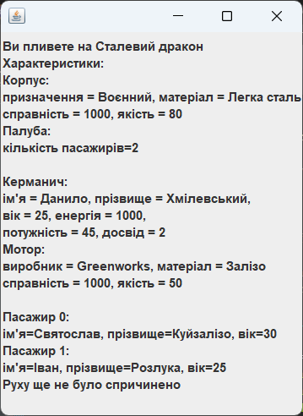

*Рисунок 2.1. Початковий вигляд програми.*

У керманичів та маторів є характеристики, які впливають на плавання, а саме ті що видно на описі у програмі на рисунку 2.1. Основні характеристики це енергія для керманичів та справність для моторів, відповідно, якщо вони не будуть більше нуля, то неможливо буде. З кожним разом енергія та справність падають, як це зображено на рисунку 2.2. Керманити також можна вліво, вправо та назад. Загалом, втрата справності залежить від інших характеристик мотора, як максимальна можливість ремонту. Схожа, механіка працює з керманичем та корпусом. Відповідно, при поломці мотора, корпусу, або виснаженні керманича необхідно здійснити ремонт або відпочинок як це зображено на рисунку 2.3. Ремонт шлюпки та відпочинок екіпажу здійснюється натиском клавіші “R”, а керування плаванням стрілками клавіатури. Програма після натиску клавіші “R” наведена на рисунку 2.4. Як бачимо корпус мав хорошу якість, отож він відремонтувався на кращу якість, а оскільки весла мають не хорошу якість, відносно корпусу, то ремонт не здійснився, оскільки це би лише зашкодило справності.

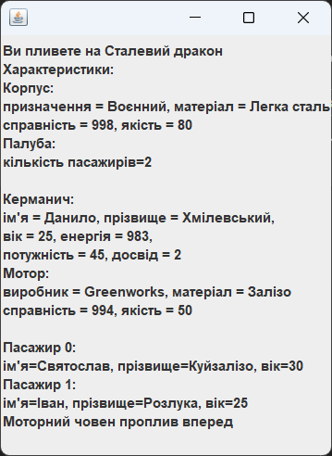

*Рисунок 2.2. Характеристики після веслування вперед.*

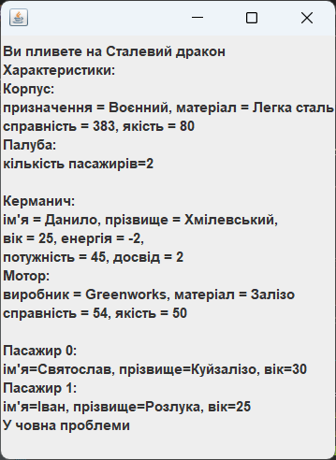

*Рисунок 2.3. Програма після виснаження керманича.*

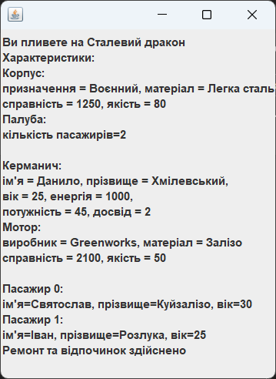

*Рисунок 2.4. Програма після натиску клавіші “R”.*

Відповідно до завдання, програма зберігає логи своєї роботи, які наведені на рисунку 2.5.

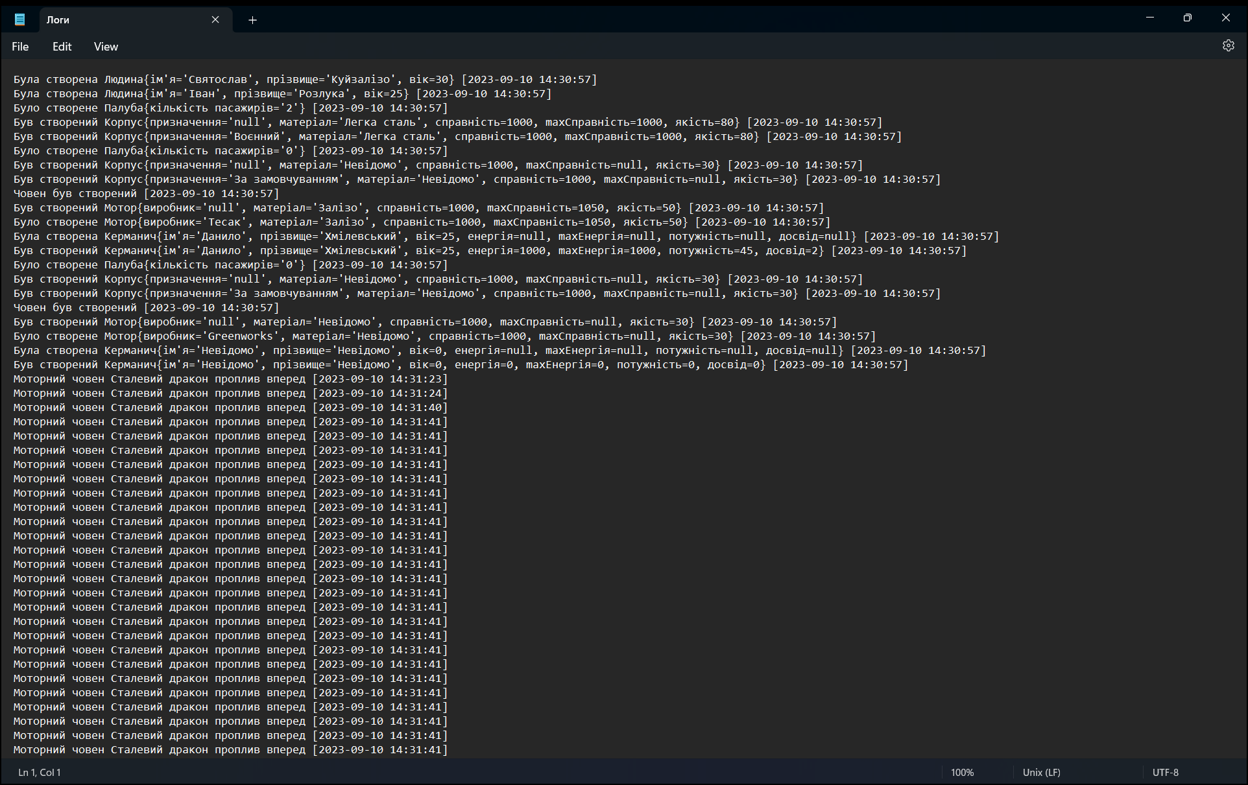

*Рисунок 2.5. Логи програми.*

## Документація

Згенерував документацію, фрагмент якої навів на рисунку 2.6.

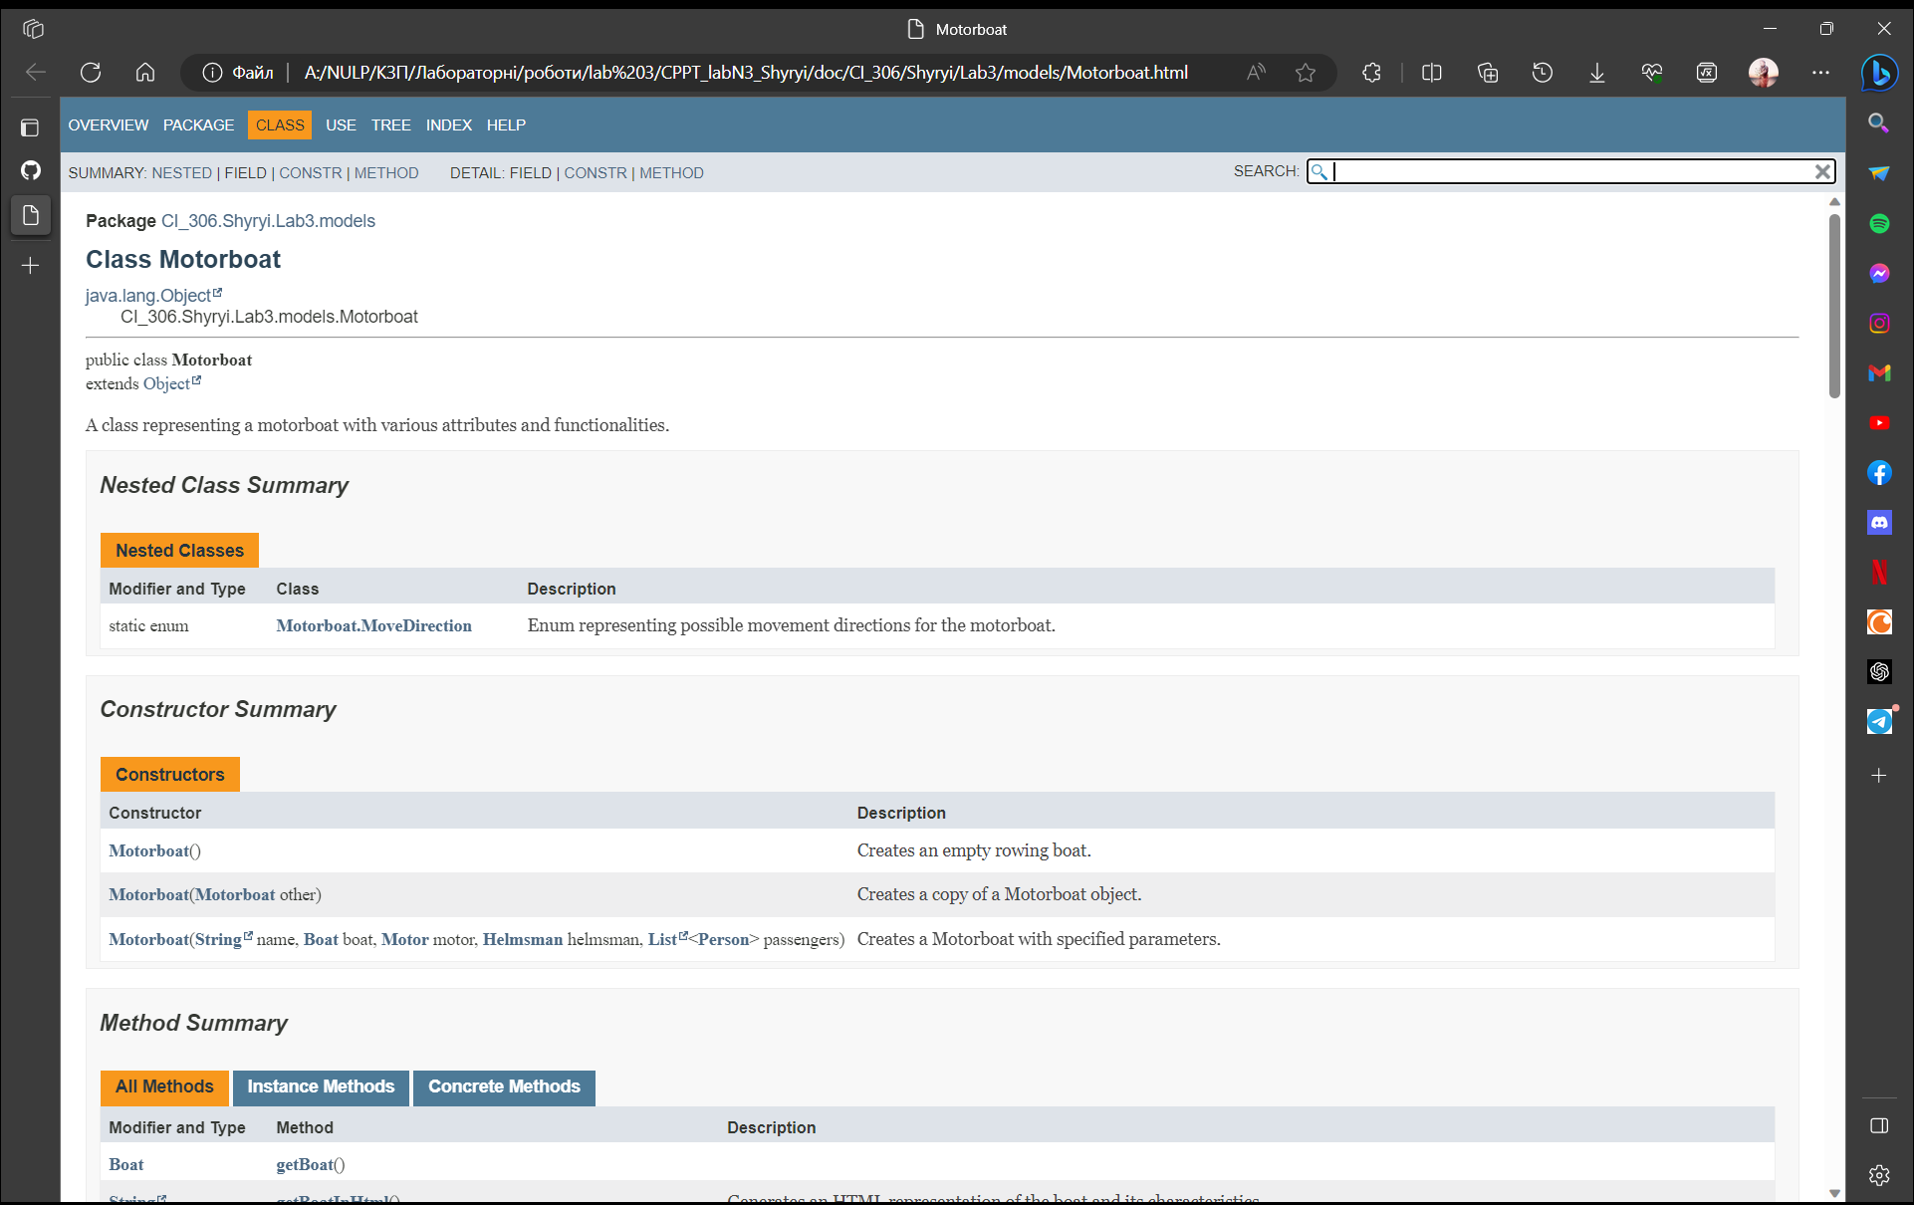

*Рисунок 2.6. Фрагмент документації програми.*

## Відповіді на контрольні питання

### Синтаксис реалізації спадкування.

В Java спадкування реалізується за допомогою ключового слова "extends" для класів і "implements" для інтерфейсів.

### Що таке суперклас та підклас?

Суперклас - це клас, від якого успадковуються властивості і методи. Підклас - це клас, який успадковує властивості і методи від суперкласу.

### Як звернутися до членів суперкласу з підкласу?

Звернення до членів суперкласу з підкласу можливе за допомогою ключового слова "super" для методів і полів суперкласу.

### Коли використовується статичне зв’язування при виклику методу?

Статичне зв’язування відбувається під час компіляції, коли визначений метод викликається на основі типу посилання.

### Як відбувається динамічне зв’язування при виклику методу?

Динамічне зв’язування відбувається під час виконання програми, коли метод вибирається на основі типу об'єкта, на який посилається посилання.

### Що таке абстрактний клас та як його реалізувати?

Абстрактний клас - це клас, який не може бути інстанційованим і може містити абстрактні методи. Для створення абстрактного класу використовується ключове слово "abstract".

### Для чого використовується ключове слово instanceof?

Ключове слово "instanceof" використовується для перевірки, чи об'єкт є екземпляром певного класу або інтерфейсу.

### Як перевірити чи клас є підкласом іншого класу?

Для перевірки, чи клас є підкласом іншого класу, можна використовувати оператор "instanceof" або перевіряти наслідування за допомогою ключового слова "extends".

### Що таке інтерфейс?

Інтерфейс в Java - це абстрактний клас, в якому всі методи є абстрактними (без реалізації), і всі поля є константами (final). В інтерфейсах описується поведінка, яку класи повинні реалізувати.

### Як оголосити та застосувати інтерфейс?

Інтерфейс оголошується за допомогою ключового слова "interface", а класи його реалізують за допомогою ключового слова "implements".

## Висновок

У цій лабораторній роботі суперклас, реалізований у попередній лабораторній роботі, використав як суперклас для цієї роботи, зробивши його абстрактним. Також створив підклас, який успадковує властивості і методи суперкласу і реалізує один інтерфейс. Ця робота дозволила навчитися використовувати спадкування і абстрактні класи для структурування коду і розширення функціональності. Документація до розробленого пакету допоможе зрозуміти іншим, як користуватися моїм кодом.